Objetivo | Determinar los criterios para el lavado de manos como estrategia de prevención frente al COVID-19
Alcance | Este Protocolo incluye todas las actividades desarrolladas en el marco del cumplimiento del protocolo general de bioseguridad por COVID-19, ejecutadas en la Sede de Aspaen XXX, y dirigidas a la Comunidad Educativa, que comprende entre otros, nuestros colaboradores, aprendices, contratistas, estudiantes, padres de familia, visitantes y demás partes interesadas.  Incluye colaboradores en diferentes alternativas de trabajo (en casa, semipresencial o presencial).
Disposiciones legales | - Resolución 666 de 2020, Ministerio de Salud.
Responsabilidades | Comité Directivo:  - Destinar recursos para la implementación, capacitación y promoción.  - Garantizar los insumos necesarios para realizar la higiene de manos.  Comité de Bioseguridad:  - Realizar la verificación periódica de la aplicabilidad del protocolo.  - Adecuar los protocolos a las necesidades que se vayan presentando.  Compras:  - Adquirir los insumos necesarios para realizar la higiene de manos.  Colaboradores y estudiantes:  - Conocer y dar cumplimiento a las disposiciones establecidas en este protocolo.  - Participar de las actividades de promoción para la correcta higiene de manos  - Hacer uso adecuado de los recursos dispuestos para la higiene de manos.  - Disponer adecuadamente los residuos generados posterior al lavado de manos.  Responsable SST:  - Socializar con la población la manera correcta de lavado de manos y uso del alcohol glicerinado.  - Determinar la ubicación de los puntos de higiene de manos.  - verificar que el lavado de manos y/o o su desinfección con gel y los insumos para realizarlo hagan parte de las barreras a implementar durante la ejecución de las actividades  Comité Paritario de Seguridad y salud en el trabajo.  - Realizar las actividades de promoción y control, que incluya los lineamientos contenidos en el presente protocolo.  Directores de grupo  - Garantizar la correcta higiene de manos de los estudiantes a su cargo  Clientes / padres de familia:  - Participar de las actividades de promoción para la correcta higiene de manos  - Hacer uso adecuado de los recursos dispuestos para la higiene de manos  - Disponer adecuadamente los residuos generados posterior al lavado de manos  Contratistas y proveedores:  - Participar de las actividades de promoción para la correcta higiene de manos  Servicio generales y mantenimiento:  - Garantizar la disponibilidad de los insumos necesarios para la higiene de manos.  - Realizar la recolección de residuos generados por el lavado de manos.
Descripción del Riesgo | - Daño a la salud de las personas en caso de sospecha o materialización frente al contagio de COVID 19.
Definiciones | Alcohol Glicerinado: Antiséptico de uso externo, para lavado en seco y desinfección de manos del personal médico y de enfermería, en Hospitales, Clínicas y Centros de salud. Es una de las formas más efectivas de prevenir la transmisión de infecciones. Es el mismo alcohol, solo que se le aplica glicerina para que las manos no se deterioren.  COVID-19: Enfermedad causada por un nuevo coronavirus que no se había visto antes en seres humanos. El nombre de la enfermedad se escogió siguiendo las mejores prácticas establecidas por la OMS (Organización Mundial de la Salud), para asignar nombres a enfermedades infecciosas en seres humanos.  Desinfección: Es la destrucción de microorganismos de una superficie por medio de a agentes químicos o físicos.  Desinfectante: Germicida que inactiva todos los microorganismos patógenos reconocidos, pero no necesariamente todas las formas de vida microbiana, ejemplo las esporas, este término solo aplica solo a objetos inanimados.  Lavado de manos: Es la limpieza de las manos con un antiséptico, se refiere a la antisepsia, descontaminación o eliminación de microorganismos de las manos, al lavado de las manos con jabón antimicrobiano y agua, a la antisepsia o la limpieza higiénica de las manos
Medidas generales | - Todos los colaboradores tanto en trabajo remoto o en casa, en centros de operación o en actividades externas antes de iniciar las actividades laborales deben realizar lavado de manos siguiendo el protocolo establecido.  - Todos los colaboradores independiente de su modalidad de trabajo estudiantes, deben realizar el protocolo de lavado de manos con una periodicidad mínima de 3 horas en donde el contacto con el jabón debe durar mínimo de 20 - 30 segundos o antes del ingreso a las instalaciones de la sede, antes del inicio de clases, después de los recesos. Estas indicaciones también aplican a visitantes que permanezcan más de 3 horas en la sede.  - El lavado de manos se debe realizar después de entrar en contacto con superficies que hayan podido ser contaminadas por otra persona (manijas, pasamanos, cerraduras, transporte), antes y después de ir al baño, manipular dinero, antes y después de comer, antes y después de usar tapabocas, después de estornudar o toser, antes de tocarse la cara o después de realizar actividades de limpieza y desinfección.  - El lavado de manos con agua y jabón debe realizarse cuando las manos están visiblemente sucias, antes y después de ir al baño, antes y después de comer, después de estornudar o toser, antes y después de usar tapabocas, o antes de tocarse la cara.  - La higiene de manos con alcohol glicerinado se debe realizar cuando hay contacto con una superficie diferente a la de su mobiliario personal y si hubo desplazamiento a otra aula.  - El alcohol glicerinado a utilizar debe tener una concentración de alcohol entre 60% y el 95%  - Indicar en un plano de la sede preferiblemente, los lugares donde se ubicarán los puntos de higienización de manos (lavamanos o alcohol glicerinado). Hacer registro fotográfico y pegar en este protocolo
Elementos de protección | NA
Descripción del protocolo de lavado de manos | 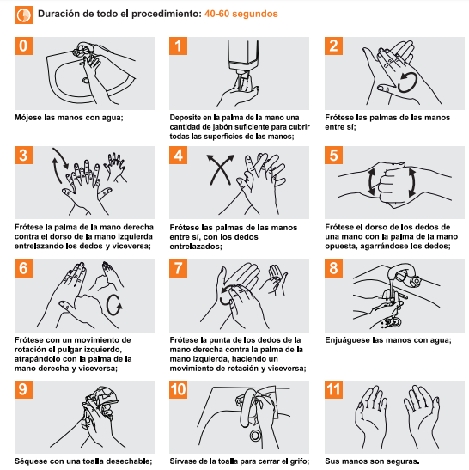
Descripción del uso de alcohol glicerinado | 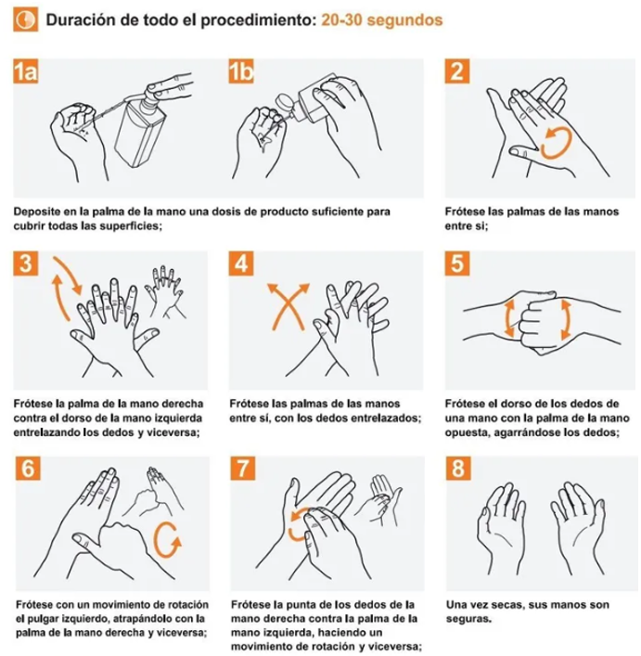

Señalización | Cada punto definido para la higiene de manos (lavamanos y/o alcohol glicerinado), contará con la Infografía correspondiente en donde se visualice claramente la manera correcta de desarrollar esta actividad.
Capacitación | Dirigida a toda la comunidad educativa:  - Técnica de lavado de manos y uso de alcohol glicerinado  - Momentos en los cuales se debe realizar la higiene de manos
Adjuntos | Formato SST-FR-050: Programación Higiene de manos.

